23. März 2022

Erlebnis der Extraklasse: die OPEN HOUSE 2022 der CHIRON Group

Vom 11. bis 13. Mai 2022 lädt die CHIRON Group zum etablierten, über alle Anwenderbranchen hinweg geschätzten Treffpunkt »OPEN HOUSE« nach Tuttlingen. Besucher können zahlreiche Maschineninnovationen endlich live erleben, sich über Produkte und Lösungen für eine automatisierte, zukunftsfeste und nachhaltige Produktion informieren.

Ein echter Händedruck zur Begrüßung, persönlicher Austausch, individuelle Beratung: Auf der CHIRON Group OPEN HOUSE 2022 alles wieder möglich! Und, ebenso lange vermisst: die Gelegenheit, Maschineninnovationen live und in Aktion zu sehen. Zum Beispiel die beiden Effizienz-Booster DZ 25 P five axis und DZ 28 P five axis für Automotive und Aerospace oder Mikrobearbeitung der smarten Art mit der Micro5. Intelligente Lösungen mit additiver Fertigung sind ebenso Highlights der diesjährigen Veranstaltung wie die neue CHIRON-Baureihe 715 für multifunktionales Komplettbearbeiten, auf neue Art präsentiert via Augmented Reality. Weitere Zukunftsthemen, über die sich die Besucher bei den Expert:innen umfassend informieren können, sind Automation, Services, Refurbishment und zukunftsweisende Kooperationen mit Prozesspartnern.
Competent, smart, innovative, sustainable: Das ist der Vierklang, den die CHIRON Group auf der OPEN HOUSE erlebbar macht. Mit den fünf starken Marken CHIRON, STAMA, CMS, FACTORY5 und GREIDENWEIS, die ihre spezifischen Kompetenzen für optimierte Produktivität mit reduziertem CO₂-Fußabdruck präsentieren. Neue Impulse für Ihre Fertigungspraxis bieten auch 29 Kompetenzpartner für Prozess-Know-how mit ihren Produkten und Leistungen und das Vortragsprogramm mit den drei Thementagen competent & smart, innovative und sustainable.

Alles in allem: Die Veranstaltung bietet vom 11. bis 13. Mai 2022 eine exzellente Plattform für innovative Fertigungslösungen und den anregenden, fachlichen Austausch, zum Beispiel beim »Get together« mit Live-Musik zum Ausklang des zweiten Messetages.

Registrieren und Termin vereinbaren über: https://chiron-group.com/de/openhouse

Über die CHIRON Group

Die CHIRON Group mit Hauptsitz in Tuttlingen ist Spezialist für CNC-gesteuerte, vertikale Fräs- und Fräs-Dreh-Bearbeitungszentren sowie Turnkey- und Automationslösungen. Umfassende Services, digitale Lösungen und Produkte für die Additive Fertigung komplettieren das Portfolio. Die Gruppe ist mit Produktions- und Entwicklungsstandorten, Vertriebs- und Serviceniederlassungen sowie Handelsvertretungen weltweit präsent. Rund zwei Drittel der verkauften Maschinen und Lösungen werden exportiert. Wesentliche Anwenderbranchen sind die Automobilindustrie, der Maschinenbau, die Medizin- und Präzisionstechnik, die Luft- und Raumfahrt sowie die Werkzeugherstellung.

Ansprechpartner für die Redaktion:

CHIRON Group SE
Christina Meßmer
Kreuzstraße 75
78532 Tuttlingen

Telefon: 07461 940-3712
E-Mail: christina.messmer@chiron-group.com
www.chiron-group.com

Bildunterschriften

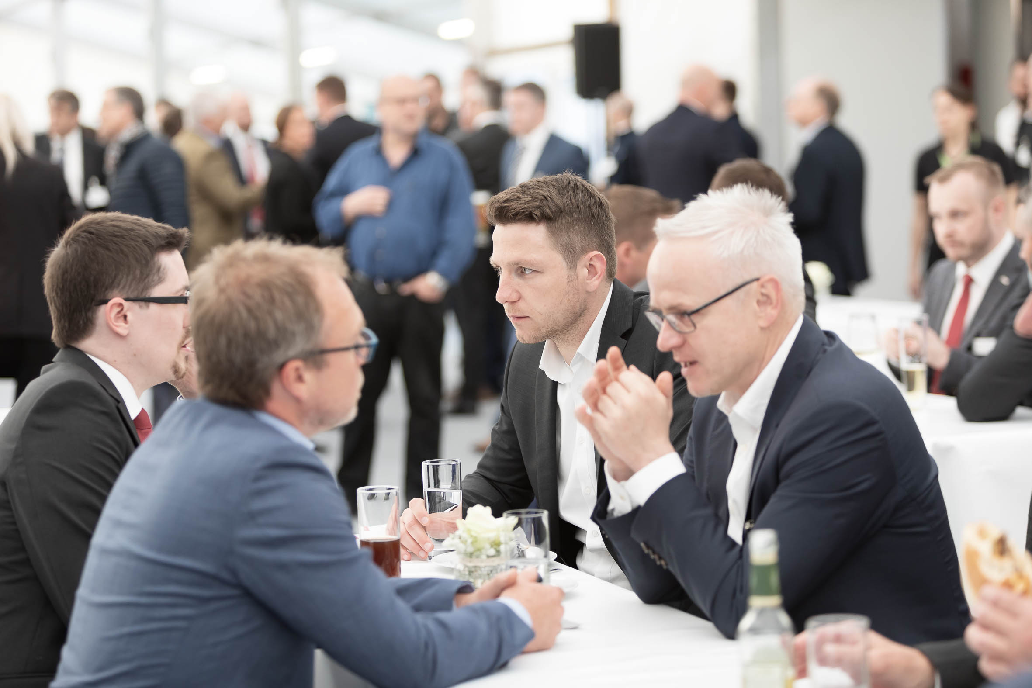

Bild 1: Rückblick OPEN HOUSE 2019: Der bewährte Branchentreffpunkt findet in diesem Jahr endlich wieder live in Tuttlingen bei der CHIRON Group statt.

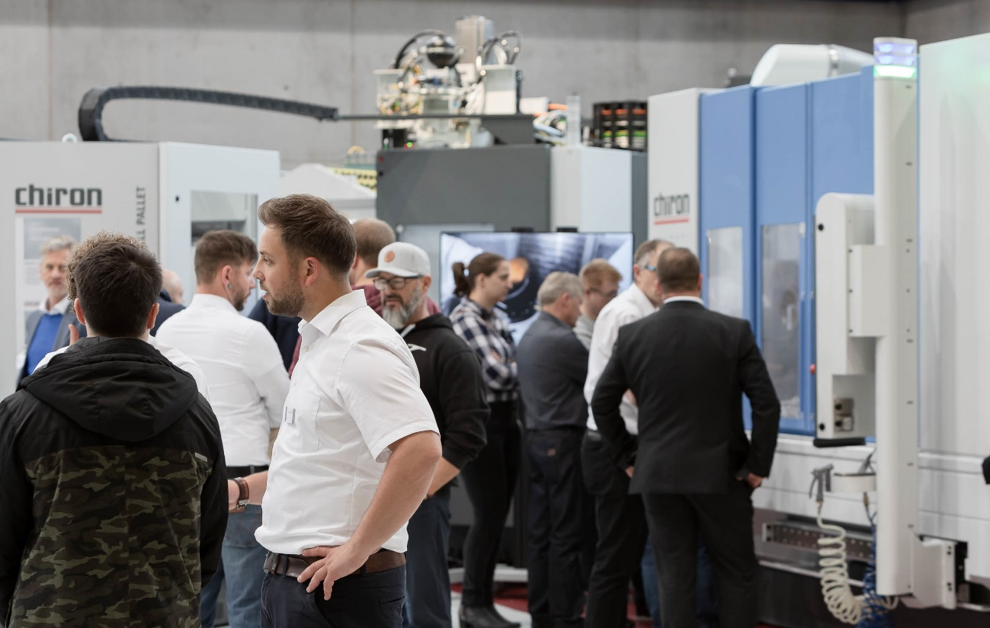

Bild 2: Besucher können zahlreiche Maschineninnovationen in Aktion erleben, sich über Produkte und Lösungen für eine automatisierte, zukunftsfeste und nachhaltige Produktion informieren.

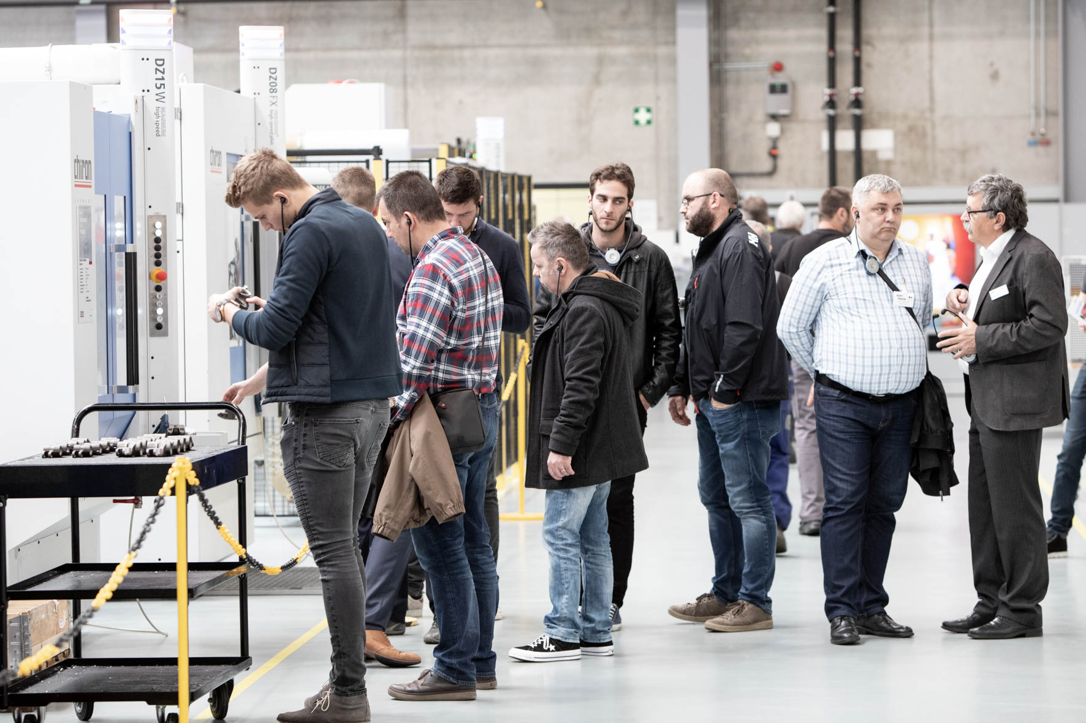

Bild 3: 29 Kompetenzpartner sowie ein breites Vortragsprogramm bieten neue Impulse für die Fertigungspraxis.

